„Światowy Dzień Walki z Głodem” w naszej szkole
W ramach realizacji wydarzeń organizowanych pod patronatem UNESCO w naszej szkole przeprowadzono 16 października 2014 roku w związku ze „Światowym Dniem Walki z Głodem” akcję zbiórki żywności. Od lat nasza szkoła współpracuje z Oddziałem Miejskim PCK w Opolu. Angażujemy się w różnego rodzaju akcje charytatywne prowadzone pod patronatem tej organizacji. Tym razem członkowie Szkolnego Koła PCK oraz uczniowie naszej szkoły zaangażowali się ogólnopolską Kampanię Walki z Głodem, której celem jest nie tylko walka z głodem i ubóstwem, ale przede wszystkim edukacja społeczeństwa o zdrowym odżywianiu się i prowadzeniu zdrowego stylu życia. W naszej szkole edukacja prozdrowotna realizowana jest w ramach zajęć z edukacji wczesnoszkolnej i w podczas lekcji wychowawczych, a w bieżącym roku szkolnym również w ramach projektu „Bezpieczna i przyjazna szkoła”.
W ramach tegorocznej akcji „Światowego Dnia Walki z Głodem” członkowie Szkolnego Koła PCK działającego pod opieką pani Katarzyny Warzechy zorganizowali zbiórkę żywności, w którą szczególnie zaangażowali się uczniowie klas młodszych oraz dzieci uczestniczące w zajęciach świetlicy szkolnej. Zebrane produkty zostały przekazane do Oddziału Miejskiego PCK w Opolu i trafiły do najbardziej potrzebujących wsparcia osób.

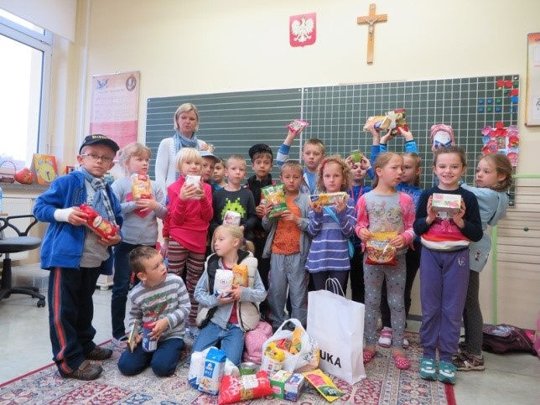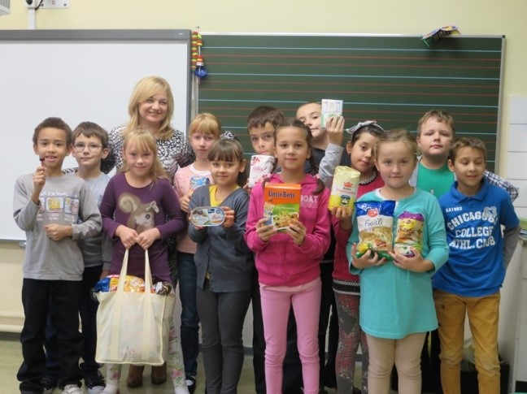
Klasa I oraz wychowawczyni pani Ewa Deger Klasa III z wychowawczynią panią Aliną Biesiadecką
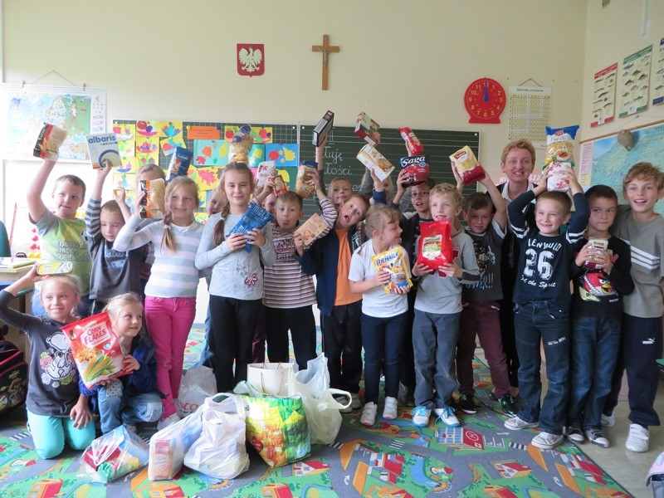
Klasa II i wychowawczyni klasy pani Iwona Opolska
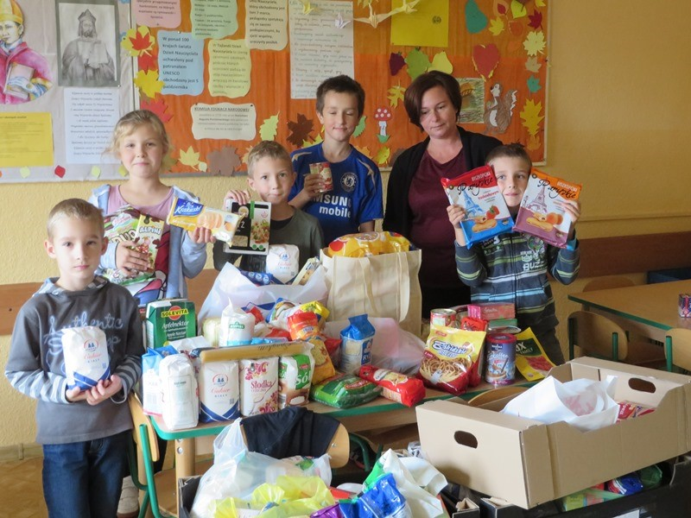
Zbiórka żywności prowadzona w świetlicy szkolnej pod kierunkiem pani Wioletty Waszkiewicz.

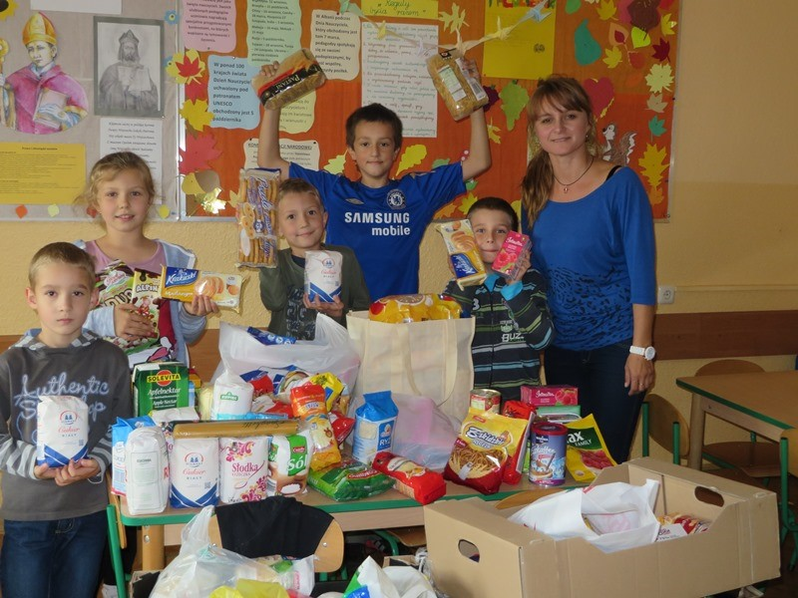
Akcją koordynowała pani Katarzyna Warzecha opiekunka Szkolnego Koła PCK.

